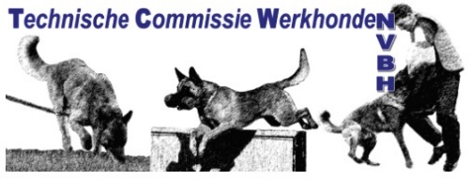
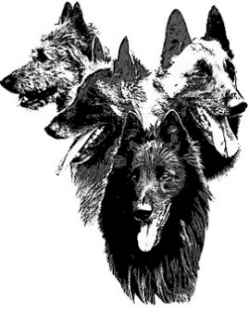
INSCHRIJFFORMULIER
31STE NVBH OPEN KAMPIOENSWEDSTRIJD IGP 2020
Organisatie : NVBH TCW / W.H.G. De Vlijt
met medewerking van KG Amsterdam
>> verplichte selectiewedstrijd voor het Wereldkampioenschap FMBB 2021 <<
10 & 11 Oktober 2020 – Locatie Malkenschoten 55, 7333 NM Apeldoorn
A/B/C-KAMPIOENSCHAP IPO-II en IPO-III combinaties
Keurmeesters : dhr R. de Jong (-A-) – mv A. Matecovic (-B-) - dhr. T. Jonkers (-C-)
Pakwerkers: dhr E de Cock (Kort) – dhr E. Fathi (Lang) - dhr M. Klaver (Reserve)
Spoorleggers: dhr C. Vervoordeldonk – (word nader bekend gemaakt)
Gegevens geleider c.q. eigenaar
Naam eigenaar:
Naam geleider:
Adres:
Postcode/woonplaats:
Telefoon: | Email:
Trainend bij vereniging:
Lidmaatschap nr. NVBH: | Lidmaatschap nr. & naam andere bond:
Toestemming voor publicatie foto’s en video’s | ☐ Geef wel toestemming ☐Geef geen toestemming

Gegevens hond
Volledige naam hond:
Neemt deel in | ☐ IGP-II |  | ☐ Examen IGP-III |  |  | ☐ IGP-III
Geslacht: ☐ Reu ☐ Teef |  | Geb. datum: |  | NHSB nr.: | Tat./Chip nr.:
Naam vader: |  |  |  | Naam moeder:
Variëteit: ☐Mechelaar ☐Groenendaeler ☐Tervuerense ☐Laekense

WK FMBB 2021:
Deelnemer meld zich WEL / NIET aan voor deelnamen WK FMBB 2021,
I.V.M. de Corona maatregelen is er voor 2020 een gewijzigde procedure. (Zie begeleidende brief)

**Uiterste ontvangstdatum inschrijving: 26 September 2020. Inschrijvingskosten bedragen € 20 te voldoen - voor 26 September 2020- op bankrekening NL98 RABO 0115 7533 38 t.n.v. NVBH TCW.
Ondergetekende verklaart alle gegevens naar waarheid te hebben ingevuld en kennis te hebben genomen van en akkoord te zijn het regelement deelname NVBH NK / WK welke openbaar zijn gepubliceerd op de website van de NVBH.
Inschrijfformulier/ kopie stamboom/ lidmaatschapskaart per mail verzenden naar: sectcw@nvbh.eu
Deelnemer gaat akkoord met het gebruik van de hier verstrekte persoonsgegevens, inclusief publicatie van foto's op de NVBH-website/ FB en in het clubblad.

Handtekening geleider/eigenaar: ........................................... Datum:

